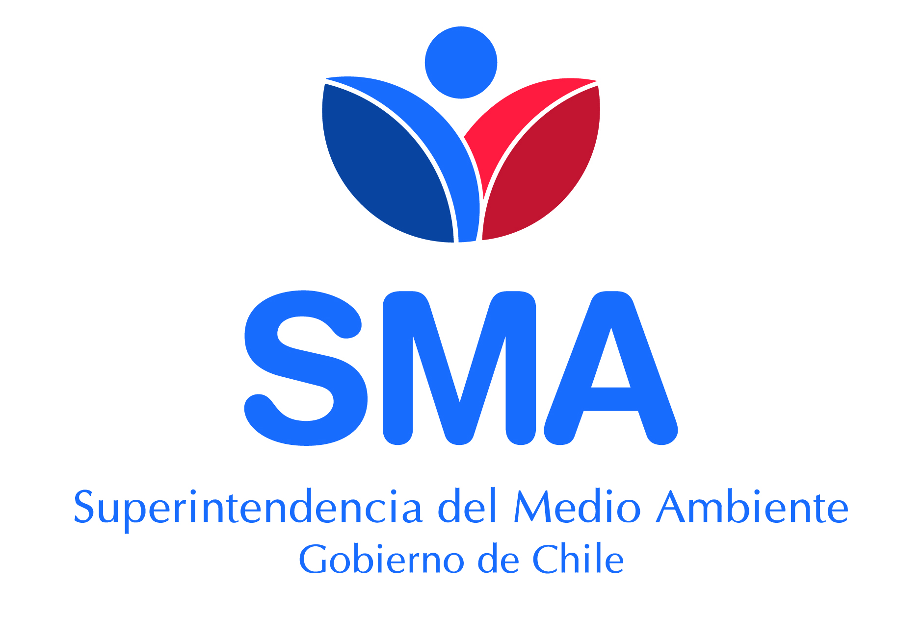
INFORME TÉCNICO DE FISCALIZACIÓN AMBIENTAL

EMBALSE VALLE HERMOSO

DFZ-2018-2207-IV-RCA

JUNIO 2018

 | Nombre | Firma
Revisado y Aprobado | Julio Núñez N.
Elaborado | Andrea Masuero C.

CONTENIDO………………………………………………………………………………………………………………………………………. 1
1 RESUMEN 2
2 IDENTIFICACIÓN DE LA UNIDAD FISCALIZABLE 3
2.1 Antecedentes Generales 3
3 INSTRUMENTOS DE CARÁCTER AMBIENTAL FISCALIZADOS 4
4 Revisión Documental. 4
4.1 Documentos Revisados. 4
5 HALLAZGOS 5
6 CONCLUSIONES 7
7 ANEXOS 7

- RESUMEN

El presente documento da cuenta de los resultados de las actividades de fiscalización ambiental realizada por el Servicio Nacional de Pesca y Acuicultura, a la unidad fiscalizable “Embalse Valle Hermoso”, localizada al interior del Valle Hermoso, comuna de Combarbalá, provincia del Limarí en la región de Coquimbo. La actividad de inspección fue desarrollada durante el 26 de junio de 2018 (Ver acta de inspección en Anexo 1).
El motivo de la actividad de fiscalización ambiental correspondió al programa de fiscalización anual de Resoluciones de Clasificación Ambiental del año 2018 (SMA Res. Ex. N° 1.524/2017).
El proyecto que constituye la unidad fiscalizable y que fue fiscalizado durante el desarrollo de la actividad, consiste en una obra destinada a mejorar la seguridad de riego y eficiencia en el uso de los recursos hídricos del Río Pama, teniendo como principal finalidad el mejoramiento de las condiciones de riego en el valle. El embalse considera el diseño de una presa de 117 metros de altura y de 455 metros de longitud de coronamiento y poseerá una capacidad de 20,3 millones de m³. Las obras complementarias del embalse la conformarán un túnel de desvío y un sistema de evacuación de crecidas. El caudal de diseño de esta obra será de 32 m³/s. Como obras anexas se contempla la construcción y mejoramiento de caminos y vías de acceso, la habilitación de dos estaciones pluviométricas y de una estación meteorológica.
Mediante Res. Ex. N° CE/0115 del 22 de diciembre de 2015, de la Comisión de Evaluación Ambiental de la región de Coquimbo, se traspasa la titularidad del proyecto desde el Ministerio de Obras Públicas al Consorcio Valle Hermoso S.A., con motivo de adjudicación efectuada mediante Resolución DGOP N°108 de fecha 10 de junio de 2015, que adjudicó el Contrato Construcción Embalse Valle Hermoso.
Las materias relevantes de la fase de construcción objeto de la fiscalización incluyeron: medidas de manejo ambiental de los componentes flora y fauna acuática, intervención de cursos de agua y planes de contingencia.
Entre los hechos constatados que representan hallazgos, se encuentra que durante la inspección en terreno, no se contaba con mangas absorbentes en la estación de emergencia del portal de salida del túnel de desvío; lo anterior fue subsanado por el titular remitiendo los medios de verificación de la acción correctiva aplicada.
Lo indicado precedentemente, no exime al titular de ninguna clase de responsabilidad que pudiese contraer por cualquier hallazgo, respecto del instrumento que lo regula, que se produzca con anterioridad o simultaneidad a la fecha en que se efectuó la citada actividad de fiscalización ambiental, y no hubiera sido directamente percibido en la misma por el equipo fiscalizador.

- IDENTIFICACIÓN DE LA UNIDAD FISCALIZABLE

Antecedentes Generales.

Identificación de la Unidad Fiscalizable:  Embalse Valle Hermoso | Estado operacional de la Unidad Fiscalizable:  Iniciada la fase de construcción (30-11-2015)
Región:  Coquimbo | Ubicación específica de la unidad fiscalizable:  Al interior del sector de Valle Hermoso, aguas arriba de las zonas pobladas de Pama Arriba, Matancilla y Valle Hermoso.
Provincia:
Limarí
Comuna:
Combarbalá
Titular(es) de la unidad fiscalizable:  Consorcio Valle Hermoso S.A. | RUT o RUN:  76.517.548-8
Domicilio titular(es):  Palacio Riesco N° 4583. Huechuraba  Santa Clara N° 300. Huechuraba | Correo electrónico:  pablo.luisetti@conpax.cl
Teléfono:
2-23946000
Identificación representante(s) legal(es):  Pablo Luisetti Randi | RUT o RUN:  7.749.842-7
Domicilio representante(s) legal(es):  Palacio Riesco N° 4583. Huechuraba  Santa Clara N° 300. Huechuraba | Correo electrónico:  pablo.luisetti@conpax.cl
Teléfono:
2-23946000

- INSTRUMENTOS DE CARÁCTER AMBIENTAL FISCALIZADOS

Identificación de Instrumentos de Carácter Ambiental fiscalizados.
N° | Tipo de instrumento | N°/  Descripción | Fecha | Comisión/ Institución | Título | Comentarios
1 | RCA | Res. Ex N° 4/2012 | 4-01-2012 | Comisión de Evaluación Ambiental Coquimbo | Embalse Valle Hermoso. | SEA Res. Ex. N° 098/2017. Solicitud de pertinencia “Modificación RCA N°4/2012 Captación de aguas proyecto Valle Hermoso”. Resuelve que modificaciones no califican como “cambios de consideración”, por tanto, sin ingreso obligatorio al SEIA”: extracción de agua desde el Río Pama autorizado por la Junta de Vigilancia del Rio Pama.

- Revisión Documental.

Documentos Revisados.

ID | Nombre del documento revisado | Origen/ Fuente del documento | Organismo revisor | Observaciones
1 | Fotografías de Punto de Captación de Agua. | Documentación solicitada al titular mediante Acta de Inspección Ambiental de fecha 26-06-2018. | SERNAPESCA/SMA | Ver en Anexo 2.
2 | Informe de Monitoreo N°8 Flora y Fauna Acuática. Marzo 2018. | Documentación solicitada al titular mediante Acta de Inspección Ambiental de fecha 26-06-2018. | SERNAPESCA | Ver en Anexo 2.
3 | Fotografías mangas absorbentes en Portal de Salida del túnel. | Documentación solicitada al titular mediante Acta de Inspección Ambiental de fecha 26-06-2018. | SERNAPESCA/SMA | Ver en Anexo 2.

- HALLAZGOS

N° Hecho constatado | Materia específica objeto de la fiscalización ambiental. | Exigencia asociada | Resultados/ Hallazgo
1 | Plan de contingencia. | RCA N° 4/2012. Considerando 12.2. Plan de Medidas de Prevención de Riesgos Ambientales y Plan de Medidas de Control de Accidentes El Capítulo N°9 del EIA, detalla los riesgos que podrían experimentar las personas y el medio ambiente (…) describiéndose las medidas de seguridad o planes de prevención de riesgos, para las siguientes situaciones: Derrames a cursos de agua. (…) Derrame de hidrocarburos (ver Anexo N° 17 del Adenda del EIA). (…) Para mayor detalle, del plan de contingencia ver numeral 9.5.4 del EIA.  EIA “Embalse Valle Hermoso”. Capítulo 9. Numeral 9.5.2.3.2. Detención del avance de la mancha de contaminante. (…) A 10 ó 20 metros aguas abajo de cada pretil, instalar mangas absorbentes permitan retener los restos de petróleo que no puedan ser contenidos ni filtrados en los pretiles (…) Las acciones antes mencionadas deben realizarse al mismo tiempo. | En inspección ambiental se constató que la estación de emergencia ambiental localizada en el portal de salida del túnel, no estaba dotada de mangas absorbentes para enfrentar en forma inmediata derrames de hidrocarburos en agua. (Acta Inspección en Anexo 1).  Mediante Carta CVH-EXT-50-18 (Anexo 2), el titular entre otros, remitió fotografías que dan cuenta la ejecución de la instalación de mangas absorbentes en la estación de emergencia del portal de salida del túnel.
2 | Intervención o Afectación de Cursos de agua.  Plan de seguimiento ambiental. | Considerando 13.1.3. Plan de seguimiento. Flora y Fauna Acuática (…) Parámetros de inspección/monitoreo: Verificar el monitoreo de la flora, bentos, peces y los parámetros físico-químicos y biológicos del agua para los usos de riego y vida. | Se requirió al titular remitir informe de avance del seguimiento ambiental de la flora y fauna acuática, remitiendo en informe N°8 del mes de marzo de 2018.  El examen de la información realizado por SERNAPESCA, dicho organismo sectorial presentó la siguiente observación: “Corregir el Ítem Valor Ambiental según fauna íctica, debido que se contrastan las especies descritas para toda la IV región (Campos et al., 1998), con la monitoreada en el área de estudio (área de influencia del proyecto), subestimando de tal manera, el valor ambiental según fauna íctica del sector de emplazamiento del proyecto”. (Anexo 3)  Dicha observación deberá ser considerada por el titular en futuros informes de seguimiento ambiental de la flora y fauna acuática.

- CONCLUSIONES

En consideración a los hechos constatados, es posible concluir que a pesar de encontrarse hallazgos, correspondiente a no contar en el frente de trabajo, con material para enfrentar derrames de hidrocarburos en cursos de agua, se verifica la conformidad a las materias relevantes objeto de la fiscalización, ya que fue posible establecer la ejecución de una medida correctiva por parte del titular, correspondiente a la instalación de dicho material en la estación de emergencia, respecto del cual se tienen registros que son verificables, concluyendo de esta manera que el titular cuenta con los medios para enfrentar derrames de hidrocarburos, de acuerdo a lo establecido en la evaluación ambiental.

Dicho resultado no obsta a que en el futuro se realicen nuevos procedimientos de fiscalización ambiental, y no lo exime de ninguna clase de responsabilidad que pudiese contraer por cualquier hallazgo respecto del instrumento que lo regula, que se produzca con anterioridad o simultaneidad a la(s) fecha(s) en que se efectuó la actividad de fiscalización ambiental, y no hubiera sido directamente percibido y/o constatado en la misma por el fiscalizador.

- ANEXOS

N° Anexo | Nombre Anexo
1 | Acta inspección ambiental.
2 | Antecedentes titular.
3 | Antecedentes SERNAPESCA

